ДОКУМЕНТАЦИЯ

по планировке территории и внесению изменений в документации по планировке территории, утверждённые постановлениями

администрации Находкинского городского округа

от 25.08.2011 № 1474, от 05.07.2012 № 1237, от 06.06.2014 № 1119,

от 07.10.2019 № 1626, от 18.05.2018 № 881

ПОЛОЖЕНИЯ

о характеристиках планируемого развития территории,

об очередности планируемого развития территории

1. 1. Общие сведения о документации по планировке территории

1.1. Документация по планировке территории и внесению изменений в документации по планировке территории, утверждённые постановлениями администрации Находкинского городского округа от 25.08.2011 № 1474, от 05.07.2012 № 1237, от 06.06.2014 № 1119, от 07.10.2019 № 1626, от 18.05.2018 № 881, в части территории, ограниченной береговой линией бухты Подосенова, улицей Прибрежной, улицей Колхозной в городе Находке (далее – Территория) выполнена на основании постановления администрации Находкинского городского округа от 11.10.2021 № 1028 «О подготовке документации по планировке территории и изменений для внесения в документации по планировке территории, утверждённые постановлениями администрации Находкинского городского округа от 25.08.2011 № 1474, от 05.07.2012 № 1237, от 06.06.2014 № 1119, от 07.10.2019 № 1626, от 18.05.2018 № 881».

Документация подготовлена в соответствии со следующими законодательными, нормативными правовыми актами и иными документами, действовавшими в период подготовки Документации:
- Генеральный план Находкинского городского округа, утверждённый решением Думы Находкинского городского округа от 29.09.2010 № 578-НПА «О Генеральном плане Находкинского городского округа» (далее - Генеральный план НГО 2022);
- Правила землепользования и застройки Находкинского городского округа, утвержденные постановлением администрации Находкинского городского округа от 17.02.2022 № 155 (далее - ПЗЗ НГО).

1.2. В соответствии со статьей 42 Градостроительного кодекса Российской Федерации проект планировки территории состоит из основной части, которая подлежит утверждению, и материалов по ее обоснованию.

1.3. Основная часть проекта планировки территории включает в себя:

1) чертеж или чертежи планировки территории, на которых отображаются:

а) красные линии;

б) границы существующих и планируемых элементов планировочной структуры;

в) границы зон планируемого размещения объектов капитального строительства;

2) положение о характеристиках планируемого развития территории, в том числе о плотности и параметрах застройки территории, о характеристиках объектов капитального строительства жилого, производственного, общественно-делового и иного назначения и необходимых для функционирования таких объектов и обеспечения жизнедеятельности граждан объектов коммунальной, транспортной, социальной инфраструктур, в том числе объектов, включенных в программы комплексного развития систем коммунальной инфраструктуры, программы комплексного развития транспортной инфраструктуры, программы комплексного развития социальной инфраструктуры и необходимых для развития территории в границах элемента планировочной структуры. Cведения о плотности и параметрах застройки территории, необходимые для размещения указанных объектов;

3) положения об очередности планируемого развития территории, содержащие этапы проектирования, строительства, реконструкции объектов капитального строительства жилого, производственного, общественно-делового и иного назначения и этапы строительства, реконструкции необходимых для функционирования таких объектов и обеспечения жизнедеятельности граждан объектов коммунальной, транспортной, социальной инфраструктур, в том числе объектов, включенных в программы комплексного развития систем коммунальной инфраструктуры, программы комплексного развития транспортной инфраструктуры, программы комплексного развития социальной инфраструктуры.

1.4. Материалы по обоснованию проекта планировки территории содержат:

1) карту (фрагмент карты) планировочной структуры территорий городского округа с отображением границ элементов планировочной структуры;

2) результаты инженерных изысканий;

3) обоснование определения границ зон планируемого размещения объектов капитального строительства;

4) схему организации движения транспорта (включая транспорт общего пользования) и пешеходов, отражающую местоположение объектов транспортной инфраструктуры и учитывающую существующие и прогнозные потребности в транспортном обеспечении на территории, а также схему организации улично-дорожной сети;

5) схему границ зон с особыми условиями использования территории;

6) обоснование соответствия планируемых параметров, местоположения и назначения объектов регионального значения, объектов местного значения нормативам градостроительного проектирования и требованиям градостроительных регламентов;

7) схему, отображающую местоположение существующих объектов капитального строительства;

8) варианты планировочных и (или) объемно-пространственных решений застройки территории в соответствии с проектом планировки территории (в отношении элементов планировочной структуры, расположенных в жилых или общественно-деловых зонах);

9) перечень мероприятий по защите территории от чрезвычайных ситуаций природного и техногенного характера, в том числе по обеспечению пожарной безопасности и по гражданской обороне;

10) перечень мероприятий по охране окружающей среды;

11) обоснование очередности планируемого развития территории;

12) схему вертикальной планировки территории, инженерной подготовки и инженерной защиты территории;

13) иные материалы для обоснования положений по планировке территории.

1.5. В соответствии со статьей 43 Градостроительного кодекса Российской Федерации проект межевания территории состоит из основной части, которая подлежит утверждению, и материалов по обоснованию этого проекта.

1.6. Основная часть проекта межевания территории включает в себя текстовую часть и чертежи межевания территории.

1.7. Текстовая часть проекта межевания территории включает в себя:

1) перечень и сведения о площади образуемых земельных участков, в том числе возможные способы их образования;

2) перечень и сведения о площади образуемых земельных участков, которые будут отнесены к территориям общего пользования или имуществу общего пользования, в том числе в отношении которых предполагаются резервирование и (или) изъятие для государственных или муниципальных нужд;

3) вид разрешенного использования образуемых земельных участков в соответствии с проектом планировки территории;

4) сведения о границах территории, в отношении которой утвержден проект межевания, содержащие перечень координат характерных точек этих границ в системе координат, используемой для ведения Единого государственного реестра недвижимости.

1.8. На чертежах межевания территории отображаются:

1) границы планируемых и существующих элементов планировочной структуры;

2) красные линии;

3) линии отступа от красных линий в целях определения мест допустимого размещения зданий, строений, сооружений;

4) границы образуемых и (или) изменяемых земельных участков;

5) границы публичных сервитутов.

1.9. Материалы по обоснованию проекта межевания территории включают в себя чертежи, на которых отображаются:

1) границы существующих земельных участков;

2) границы зон с особыми условиями использования территорий;

3) местоположение существующих объектов капитального строительства;

4) границы особо охраняемых природных территорий;

5) границы территорий объектов культурного наследия.
2. Общие положения планировки территории
Подготовка проектов планировки территории осуществляется для выделения элементов планировочной структуры, установления границ территорий общего пользования; границ зон планируемого размещения объектов капитального строительства, определения характеристик и очередности планируемого развития территории.

Общая площадь Территории составляет 0,7813 га. Координаты характерных точек границ элемента планировочной структуры приведены в Приложении А, таблица А.2.

Документацией предусмотрен перенос красных линий с целью образования земельного участка с назначением Коммунальное обслуживание (3.1) для размещения насосной станции.

Территория в границах подготовки Документации расположена в кадастровом квартале: 25:31:010301 на землях населенных пунктов города Находка. В границах разработки проекта планировки выделены элементы планировочной структуры в соответствии с Приказом Минстроя России от 25.04.2017 N 738/пр "Об утверждении видов элементов планировочной структуры" (Зарегистрировано в Минюсте России 26.05.2017 N 46850), перечень которых приведен в таблице Приложении А, таблица А.1.

Планируемый баланс Территории в границах разработки Документации приведен в Приложении А, таблица А.3.

Основные технико-экономические показатели проекта планировки представлены в Приложении Б (таблица Б.1).

3. Положения о размещении объектов капитального строительства федерального, регионального, местного значения и иных объектов капитального строительства.

Зоны планируемого размещения, а также устанавливаемые в отношении таких зон плотность и параметры застройки Территории определены исходя из возможности сочетания в границах элементов планировочной структуры (кварталов) на земельных участках различных видов деятельности, равно как и возможности создания комфортной многофункциональной городской среды, на основании видов разрешенного использования земельных участков, установленных ПЗЗ НГО, с учетом соответствия видам разрешенного использования, утвержденным приказом Минэкономразвития России от 01.09.2014 № 540 «Об утверждении классификатора видов разрешенного использования земельных участков» (далее – Приказ № 540).

Согласно ПЗЗ НГО, проектируемая территория расположена в территориальных зонах:

Ж-1 Зона застройки индивидуальными жилыми домами городского типа

Р-4 Зона объектов отдыха и туризма
Вдольбереговая инфильтрационная дрена, насосная станция и водовод (в границах проектирования) расположены на землях населенных пунктов на территории, выделенной из состава земель неразграниченной собственности Находкинского городского округа.
Характеристики объектов капитального строительства местного значения приведены в Приложении А (таблица А.6).
Сведения о характеристиках вновь образуемых земельных участках представлены в Приложении А (таблице А.5).
Перечень образуемых земельных участков, которые будут отнесены к территории общего пользования приведен в Приложении А. Таблица Б.6
Согласно схеме территориального планирования Приморского края, утвержденной постановлением Администрации Приморского края от 30.11.2009 № 323-па, государственным программам Приморского края, иным нормативным правовым актам в границах рассматриваемой Территории не предусмотрено размещение объектов капитального строительства регионального значения.

Утвержденными на дату подготовки настоящей Документации схемами территориального планирования Российской Федерации в различных областях на Территории не предусмотрено размещение объектов капитального строительства федерального значения.

В границах зоны размещения линейного объекта границы объектов культурного наследия отсутствуют.

4. Положения о характеристиках планируемого развития территории

Проектом планировки выделен земельный участок под полосу отвода вдольбереговой инфильтрационной дрены длиной 40 м. Участок расположения дрены проходит вдоль бухты Подосенова и примыкает к участку размещения насосной станции. Самотечная дрена с уклоном 0,005 собирает морскую воду в береговой колодец. Береговой колодец совмещен с насосной станцией. От насосной станции до накопительной емкости прокладывается водовод, протяженность, которого в границах проектирования – 29,42 м.
Учитывая основные технические характеристики проектируемых объектов, проектом планировки территории определена границы зоны их планируемого размещения в соответствии с требованиями действующих норм отвода земель.
Ширина участка в 7 м определилась из условия минимального расстояния от фундаментов зданий и сооружений равного 3 м в соответствии с таблицей 12.5 СП 42.13330.2016 «Градостроительство. Планировка и застройка городских и сельских поселений».
Ширина полосы размещения водовода принята 1 м, размеры земельного участка для колодцев – 3х3 м по СН 456-73. Граница от водовода до фундаментов зданий и сооружений в свету должна составлять 5 м в каждую сторону в соответствии с таблицей 12.5 СП 42.13330.2016 «Градостроительство. Планировка и застройка городских и сельских поселений».

Общая площадь зоны планируемого размещения проектируемых объектов составляет 660 м².

5. Информация о необходимости осуществления мероприятий по защите сохраняемых объектов капитального строительства (здание, строение, сооружение, объекты, строительство которых не завершено), существующих и строящихся на момент подготовки проекта планировки территории, а также объектов капитального строительства, планируемых к строительству в соответствии с ранее утвержденной документацией по планировке территории, от возможного негативного воздействия в связи с размещением линейных объектов

На проектируемой Территории объектов капитального строительства (здание, строение, сооружение, объекты, строительство которых не завершено), существующих и строящихся на момент подготовки проекта планировки территории, а также объектов капитального строительства, планируемых к строительству в соответствии с ранее утвержденной документацией по планировке территории не выявлено.

6. Объекты социальной инфраструктуры, необходимые для функционирования планируемых объектов капитального строительства

Проектом не предусмотрено размещение новых объектов общественно-делового и социального назначения в границах Территории. Все объекты общественно-делового и социального назначения расположены вне границ Территории.

7. Характеристика планируемого развития объектов капитального строительства, включенных в программы комплексного развития систем коммунальной инфраструктуры, программы комплексного развития транспортной инфраструктуры, программы комплексного развития социальной инфраструктуры и необходимых для развития Территории в границах элемента планировочной структуры

В границах разработки Документации объекты капитального строительства, включенные в программы комплексного развития систем коммунальной инфраструктуры, программы комплексного развития транспортной инфраструктуры, программы комплексного развития социальной инфраструктуры и необходимые для развития Территории в границах элемента планировочной структуры отсутствуют.

8. Объекты транспортной инфраструктуры, необходимые для функционирования планируемых объектов капитального строительства

Подъезд на проектируемую Территорию осуществляется по существующим улицам местного значения нерегулируемого движения: улице Прибрежная, улице Колхозная.

9. Объекты коммунальной инфраструктуры, необходимые для функционирования планируемых объектов капитального строительства.

9.1 Системы электроснабжения и организованы от внешних по отношению к территории источников.

9.2 Инженерная подготовка территории включает в себя мероприятия по вертикальной планировке территории, применение дренажей, обеспечивающих общее понижение уровня грунтовых вод, устройство на планируемых территориях систем дождевой канализации закрытого и открытого типа.

Показатели планируемого развития сетей и сооружений инженерно-технического обеспечения в границах разработки проекта планировки приведены в таблице Приложении Б (таблица Б.1).

10. Информация о необходимости осуществления мероприятий по охране окружающей среды
При реализации решений проекта планировки территории необходимо осуществлять мероприятия по охране окружающей среды. Санитарная охрана и оздоровление воздушного бассейна рассматриваемой территории обеспечивается комплексом защитных мероприятий технологического, организационного и планировочного характера:
- исключение применения веществ и строительных материалов, не имеющих сертификаты качества России в процессе строительства объектов;
- исключение использования при строительстве материалов и веществ, выделяющих в атмосферу токсичные и канцерогенные вещества, неприятные запахи и т.п.;
- контроль за соблюдением технологических процессов с целью обеспечения минимальных выбросов загрязняющих веществ;
- организация и благоустройство санитарно-защитных зон источников загрязнения атмосферного воздуха, почвы. Для предотвращения загрязнения почв и подземных вод в границах проектируемой территории рекомендуются следующие мероприятия:
- организация контроля уровня загрязнения грунтовых вод;
- контроль за качеством и своевременностью выполнения работ по рекультивации нарушенных земель.
На период строительства объекта с целью снижения негативного воздействия на окружающую природную среду предлагаются следующие организационные мероприятия:
- соблюдение правил выполнения строительно-монтажных и эксплуатационных работ;
- запрет проезда строительной техники вне полосы временного пользования;
- запрет использования неисправной техники;
- рекультивация нарушенных земель после завершения земляных работ;
- запрет осуществления заправки топливом, мойки и ремонта строительной техники на территории стройплощадки;
- исключение попадания масел и бензина в подземные и поверхностные воды в результате утечек;
- производство строительно-монтажных работ, движение машин и механизмов, складирование и хранение материалов в местах, не предусмотренных проектом производства работ;
- использование плодородного грунта для устройства подсыпок, перемычек и других временных земляных сооружений для строительных целей не допускается;
- транспортирование, укладка, хранение и разгрузка строительных материалов, изделий и готовых конструкций должны производиться в условиях, предохраняющих их от механических повреждений и от атмосферных воздействий.
В период выполнения строительных работ для сбора бытового мусора и строительных отходов рекомендуется установить контейнеры и бункеры-накопители с регулярным вывозом на санкционированную территорию для переработки. Места временного хранения отходов должны быть организованы в соответствии с требованиями СНиП 12-03-2001 "Безопасность труда в строительстве. Вывоз смёта с территории производится по мере его образования совместно с бытовыми отходами. Персональная ответственность за выполнение мероприятий, связанных с защитой почв, поверхностных и подземных вод от загрязнения, возлагается на руководителя строительства

До начала производства строительно-монтажных работ рабочие и инженерно-технический персонал должны пройти инструктаж по соблюдению требований охраны окружающей среды при выполнении строительных работ.

11. Мероприятия по предупреждению чрезвычайных ситуаций
В соответствии с пунктом 14 статьи 48 Градостроительного кодекса Российской Федерации мероприятия по гражданской обороне и предупреждению чрезвычайных ситуаций разрабатываются в составе проектной документации особо опасных, технически сложных и уникальных, а также опасных производственных объектов, определяемых в соответствии с федеральными законами Российской Федерации «О промышленной безопасности опасных производственных объектов» и «О защите населения и территории от чрезвычайных ситуаций природного и техногенного характера». Целью создания систем противопожарной защиты является защита людей и имущества от воздействия опасных факторов пожара и ограничение его последствий. Защита людей и имущества от воздействия опасных факторов пожара и ограничение его последствий обеспечиваются снижением динамики нарастания опасных факторов пожара, эвакуацией людей и имущества в безопасную зону и тушением пожара. Защита людей и имущества от воздействия опасных факторов пожара и (или) ограничение последствий их воздействия обеспечиваются следующими мерами:
− применение объёмно-планировочных решений и средств, обеспечивающих ограничение распространения пожара за пределы очага;
− устройство эвакуационных путей, удовлетворяющих требованиям безопасной эвакуации людей при пожаре;
− устройство систем обнаружения пожара (установок и систем пожарной сигнализации), оповещения и управления эвакуацией людей при пожаре;
− применение основных строительных конструкций с пределами огнестойкости и классами пожарной опасности соответствующими требуемым, степенью огнестойкости и классу конструктивной пожарной опасности зданий и сооружений;
− применение первичных средств пожаротушения.
Мероприятия гражданской обороны должны разрабатываться и проводиться заблаговременно в мирное время. Мероприятия, которые по своему характеру не могут быть осуществлены заблаговременно, должны проводиться в возможно короткие сроки.
Сооружения проектируемого объекта являются не стационарными. Характер производства предполагает возможность перемещения объекта в другое место. На объекте персонал, работающий в военное время, и дежурный персонал, обеспечивающий жизнедеятельность категорированных городов и объектов особой важности, отсутствует.

12. Положения об очередности планируемого развития территории
Строительство ОКС в границах разработки проекта планировки территории, предлагается осуществлять в 1 этап до 2027 года.
13. Текстовая часть проекта межевания территории
- перечень и сведения о площади образуемых земельных участков, в том числе возможные способы их образования;
- перечень и сведения о площади образуемых земельных участков, которые будут
отнесены к территориям общего пользования или имуществу общего пользования, в том числе в отношении которых предполагаются резервирование и (или) изъятие для государственных или муниципальных нужд.
Перечень и сведения о площади образуемых земельных участков приведены в таблице А5;
- вид разрешенного использования образуемых земельных участков;
- сведения о границах территории, содержащие перечень координат характерных точек этих границ в системе координат, используемой для ведения Единого государственного реестра недвижимости.
Сведения о границах территории, в отношении которой выполнен проект межевания территории, перечеть координат характерных точек приведены в таблице А2.
Приложение А Таблица А.1
Элементы планировочной структуры в границах подготовки Документации
№ п/п | Наименование элемента планировочной структуры | Площадь, га
 | Территория в границах подготовки Документации | 0,7813
1. | Территория общего пользования (за исключением улично-дорожной сети) | 0,5412
2. | Улично-дорожная сеть в красных линиях | 0,2401
Таблица А.2 Координаты характерных точек границ элемента планировочной структуры
Перечень координат характерных точек границ элемента планировочной структуры
№ | X | Y | Название отрезка | Расстояние, м | Дирекц. угол
1 | 327784,93 | 2223038,47 | 1- 2 | 6,05 | 318° 22' 14"
2 | 327789,45 | 2223034,45 | 2- 3 | 19,43 | 231° 30' 48"
3 | 327777,36 | 2223019,24 | 3- 4 | 13,97 | 231° 30' 48"
4 | 327768,67 | 2223008,31 | 4- 5 | 17,83 | 194° 47' 04"
5 | 327751,42 | 2223003,76 | 5- 6 | 5,00 | 194° 42' 10"
6 | 327746,58 | 2223002,49 | 6- 7 | 23,33 | 201° 20' 27"
7 | 327724,85 | 2222994,00 | 7- 8 | 12,42 | 215° 39' 13"
8 | 327714,77 | 2222986,76 | 8- 9 | 14,19 | 324° 44' 10"
9 | 327726,36 | 2222978,57 | 9- 10 | 0,01 | 261° 24' 12"
10 | 327726,35 | 2222978,56 | 10- 11 | 16,85 | 324° 51' 22"
11 | 327740,14 | 2222968,86 | 11- 12 | 29,43 | 323° 47' 46"
12 | 327763,88 | 2222951,47 | 12- 13 | 7,56 | 33° 43' 04"
13 | 327770,17 | 2222955,67 | 13- 14 | 53,72 | 42° 32' 26"
14 | 327809,75 | 2222991,99 | 14- 15 | 37,10 | 34° 12' 46"
15 | 327840,43 | 2223012,85 | 15- 16 | 17,63 | 22° 24' 18"
16 | 327856,73 | 2223019,57 | 16- 17 | 11,55 | 16° 26' 34"
17 | 327867,81 | 2223022,84 | 17- 18 | 13,01 | 5° 57' 22"
18 | 327880,75 | 2223024,19 | 18- 19 | 22,56 | 7° 53' 48"
19 | 327903,10 | 2223027,29 | 19- 20 | 31,78 | 0° 53' 48"
20 | 327934,88 | 2223027,79 | 20- 21 | 40,59 | 119° 45' 57"
21 | 327914,73 | 2223063,02 | 21- 22 | 3,35 | 120° 45' 17"
22 | 327913,01 | 2223065,91 | 22- 23 | 0,88 | 120° 42' 14"
23 | 327912,56 | 2223066,66 | 23- 24 | 4,88 | 111° 15' 24"
24 | 327910,79 | 2223071,21 | 24- 25 | 18,81 | 130° 19' 14"
25 | 327898,62 | 2223085,55 | 25- 26 | 10,35 | 130° 10' 14"
26 | 327891,95 | 2223093,46 | 26- 27 | 8,18 | 218° 24' 25"
27 | 327885,53 | 2223088,38 | 27- 28 | 3,60 | 306° 46' 29"
28 | 327887,69 | 2223085,50 | 28- 29 | 10,79 | 309° 41' 48"
29 | 327894,58 | 2223077,20 | 29- 30 | 8,07 | 308° 08' 57"
30 | 327899,56 | 2223070,85 | 30- 31 | 11,28 | 219° 42' 29"
31 | 327890,89 | 2223063,64 | 31- 32 | 30,41 | 215° 30' 33"
32 | 327866,14 | 2223045,98 | 32- 33 | 8,07 | 207° 42' 32"
33 | 327858,99 | 2223042,23 | 33- 34 | 9,91 | 207° 08' 02"
34 | 327850,17 | 2223037,71 | 34- 35 | 1,13 | 207° 28' 28"
35 | 327849,17 | 2223037,19 | 35- 36 | 9,79 | 207° 13' 09"
36 | 327840,46 | 2223032,71 | 36- 37 | 12,19 | 207° 14' 15"
37 | 327829,62 | 2223027,13 | 37- 38 | 9,76 | 207° 13' 20"
38 | 327820,95 | 2223022,67 | 38- 39 | 3,68 | 133° 47' 09"
39 | 327818,40 | 2223025,32 | 39- 40 | 1,76 | 138° 54' 21"
40 | 327817,07 | 2223026,48 | 40- 41 | 10,67 | 132° 15' 53"
41 | 327809,90 | 2223034,38 | 41- 42 | 10,67 | 132° 15' 53"
42 | 327802,72 | 2223042,27 | 42- 43 | 6,43 | 134° 50' 17"
43 | 327798,19 | 2223046,83 | 43- 1 | 15,68 | 212° 12' 34"
1 | 327784,93 | 2223038,47
Таблица А.3 Основные расчетные показатели Территории
Наименование | Всего
1 | 2
Территория  Площадь проекта планировки и межевания | 0,7813
Для размещения объектов коммунального обслуживания (насосной станции) | 0,0078
Площадь территории общего пользования
из них:
Песчано-галечный пляж | 0,5454
Улицы, дороги, проезды | 0,2281
Таблица А.4 Планируемый баланс территории в границах разработки
проекта планировки территории
№ п/п | №№ участков на плане | Типы участков территории | Площадь территории
 |  |  | га | %
1. | Территория в границах подготовки  проекта планировки, всего |  | 0,7813 | 100,00
2. | Зона размещения линейного объекта транспортной инфраструктуры, в границах подготовки проекта планировки |  | 0,2281 | 29,19
2.1 | 1, 2 | Улицы, проходы, проезды всего | 0,2281 | 29,19
3. | Участки территорий - зон размещения планируемых  объектов капитального строительства |  | 0,0078 | 1,00
Нежилого назначения
3.1 | 7 | Для размещения объектов коммунального обслуживания (насосной станции) | 0,0078 | 1,00
4. | Участки территорий – зон, не связанных с размещением объектов капитального строительства |  | 0,5454 | 69,81
Нежилого назначения
4.1 | 3, 4, 5, 6 | Песчано-галечный пляж | 0,5454 | 69,81
Таблица А.5 Перечень и сведения о площади образуемых земельных участков, в том числе возможные способы их образования
№ | Наименование, адрес земельного участка | Площадь, м2 | Примечание | Вид разрешенного использования согласно ПЗиЗ НГО
7 | З/у размещения объектов коммунального обслуживания (насосной станции). Местоположение: установлено относительно ориентира, расположенного за пределами участка. Ориентир жилой дом. Участок находится примерно в 54 м, по направлению на С-В от ориентира. Адрес ориентира: Приморский край, г. Находка, ул. Колхозная, д. 40в | 78,32 | Образуемый з/у | ст 34 п 1 пп 4 Коммунальное обслуживание (3.1)
Таблица А.6 Перечень и сведения о площади образуемых земельных участков, которые будут отнесены к территориям общего пользования или имуществу общего пользования
№ | Наименование, адрес земельного участка | Площадь, м2 | Примечание | Вид разрешенного использования согласно ПЗиЗ НГО
1 | Территория общего пользования (проезд в красных линиях) | 1732,53 |  | Территория общего пользования
2 | Территория общего пользования (проезд в красных линиях) | 549,55 |  | Территория общего пользования
3 | Территория общего пользования (песчано-галечный пляж) | 5298,15 | Образуемый з/у | ст 59 п 1 пп 11 Земельные участки (территории) общего пользования (12.0)
4 | Территория общего пользования (песчано-галечный пляж) | 85,5 | Образуемый з/у | ст 34 п 1 пп 6 Земельные участки (территории) общего пользования (12.0)
5 | Территория общего пользования (песчано-галечный пляж) | 47,83 | Образуемый з/у | ст 34 п 1 пп 6 Земельные участки (территории) общего пользования (12.0)
6 | Территория общего пользования (песчано-галечный пляж) | 22,2 | Образуемый з/у | ст 34 п 1 пп 6 Земельные участки (территории) общего пользования (12.0)
Таблица А.7 Сводная таблица с параметрами застройки территории зон существующего и планируемого размещения объектов капитального строительства
ОКС | № участков на плане | Назначение земельного участка | Площадь участка | Общая площадь ОКС |  |  | Максимальный процент застроенности | Предельная высота ОКС, этаж | Предельная интенсивность использования | Испо-льзование подзе  много про-стран  ства
 |  |  |  | Всего | Надземная, (включая площадь встроенно-пристроенных объектов) | Общая площадь квартир (в жилых зданиях)
 |  |  | га | кв.м | кв.м | кв.м | % | этаж | тыс.м2/
 |  |  |  |  |  |  |  |  | га
1 | 2 | 3 | 4 | 5 | 6 | 7 | 8 | 9 | 10 | 11
Проектируемые объекты капитального строительства
А | 7 | Здание – насосная станция | 0,0078 | 21,0 | - | - | 26,92 | не подлежит устновлению | 0,03 | -
Приложение Б
Таблица Б.1 Технико-экономические показатели
№  п./п. | Наименование показателей | Ед.изм. | Всего | Примечание
1 | Территория
 | Площадь проектируемой территории - всего  в том числе территории: | га | 0,7813
1.1 | территории общего пользования - всего  из них: | га | 0,7813
 | - песчано-галечный пляж | га | 0,5412
 | - улицы, дороги, проезды, площади | га | 0,2401
1.2 | Из общей территории:
 | - земли муниципальной собственности | га | 0,7813
2. | Транспортная инфраструктура
2.1 | Протяженность улично-дорожной сети - всего | км | 0,166
2.1.1 | Улицы и проезды местного значения | км | 0,166

Чертеж планировки территории, М1:1000
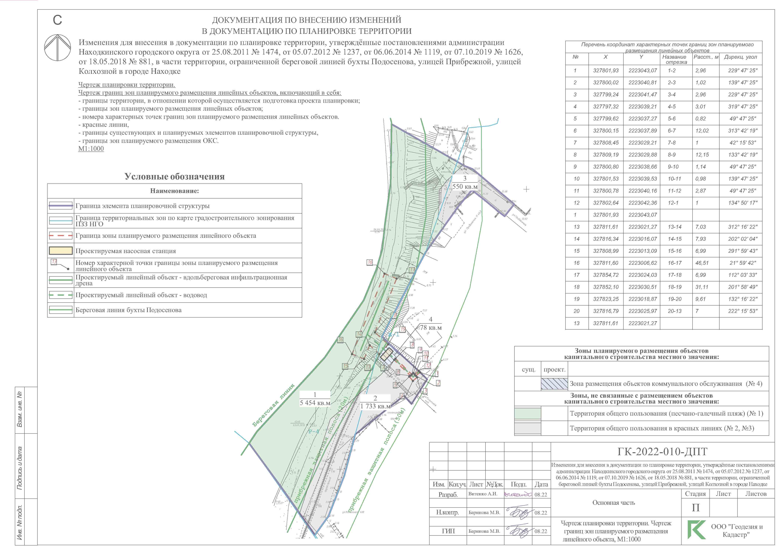Чертеж красных линий, М1:1000
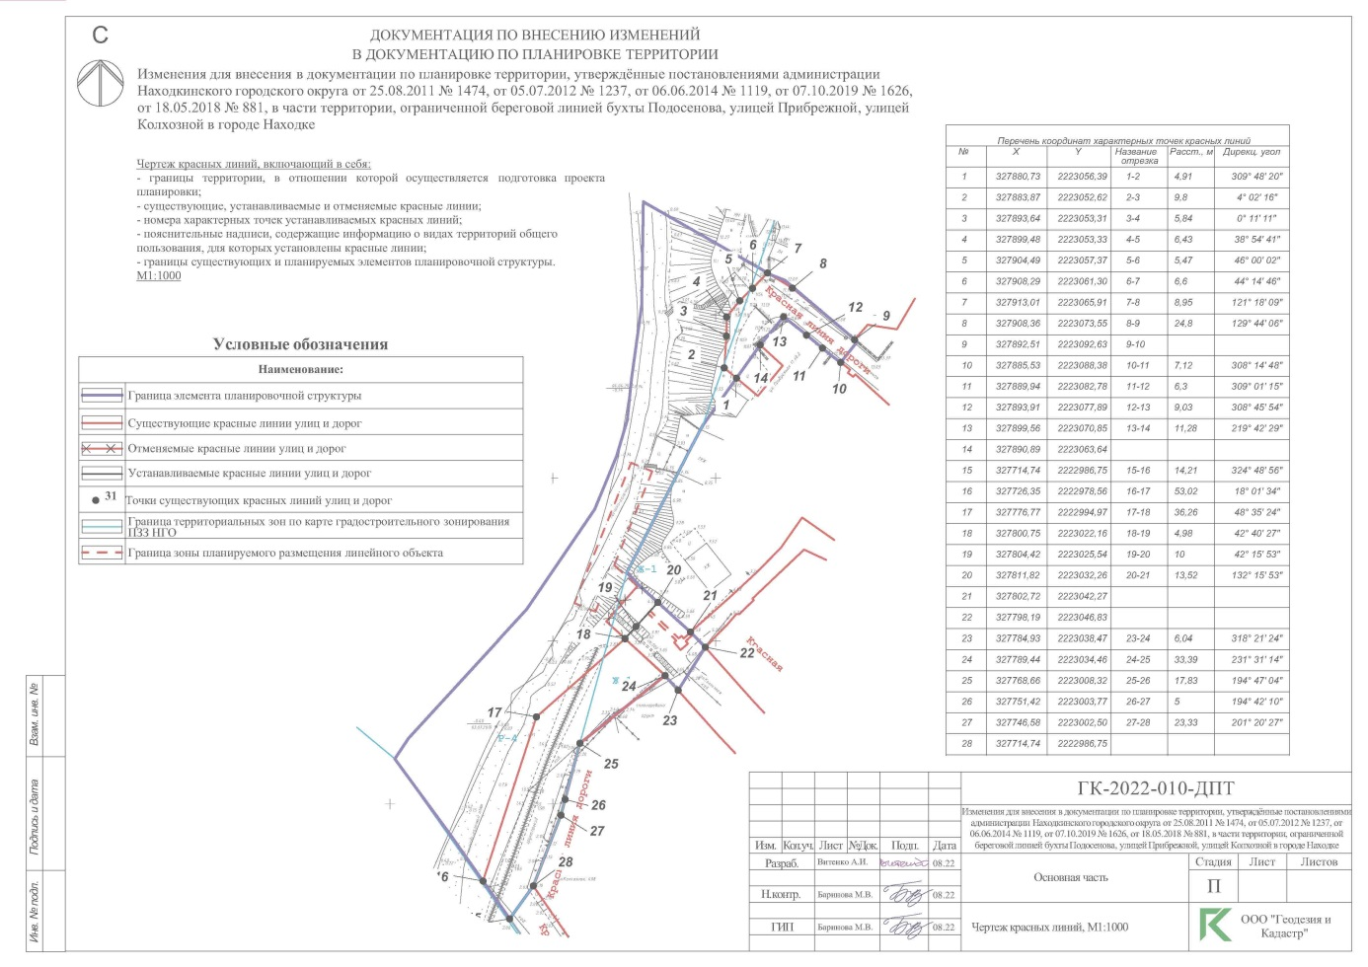
Чертеж межевания территории, М1:500
